МАДОУ «Детский сад № 407» г.Пермь
Учитель-логопед:Шишмакова Марина Анатольевна

ПРОГРАММА КРАТКОСРОЧНОЙ ОБРАЗОВАТЕЛЬНОЙ ПРАКТИКИ
«Зашифрованные таблицы».

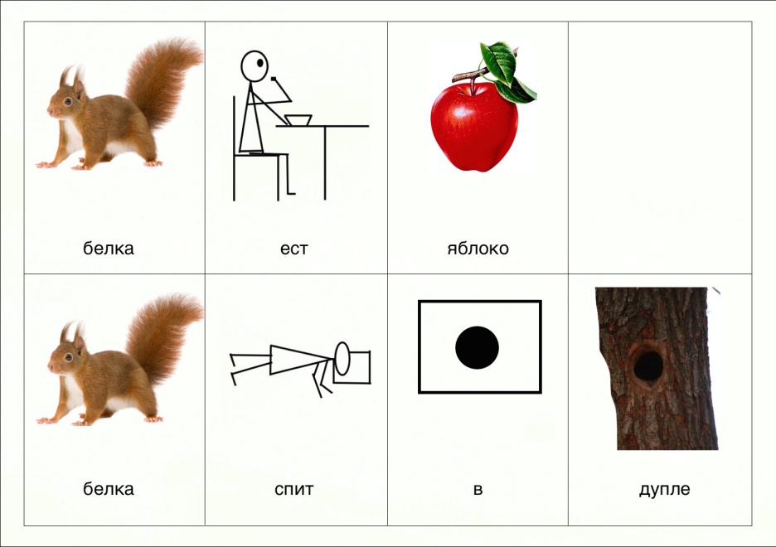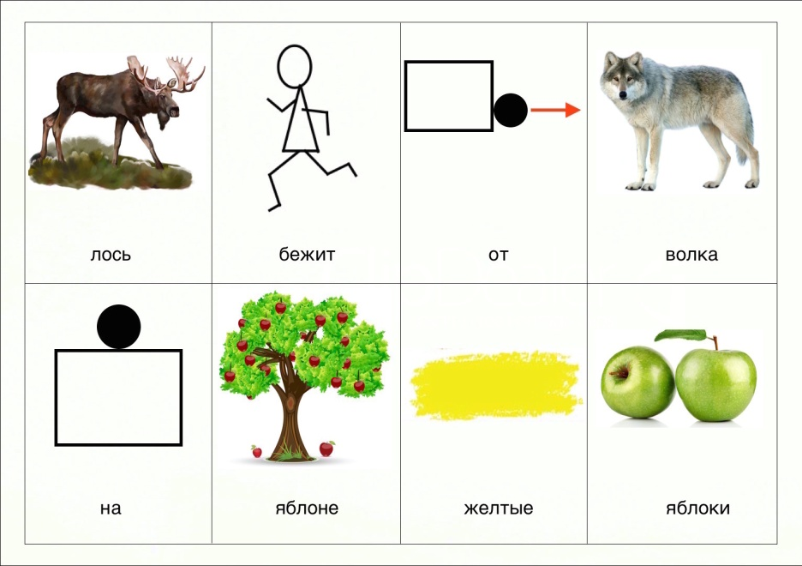

Учитель-логопед: Шишмакова М.А.

ПРОГРАММА КРАТКОСРОЧНОЙ ОБРАЗОВАТЕЛЬНОЙ ПРАКТИКИ
«ЗАШИФРОВАННЫЕ ТАБЛИЦЫ».

Полное название  программы | МНЕМОТЕХНИКА
Краткое название | «Зашифрованные таблицы».
ФИО автора | Учитель-логопед: Шишмакова Марина Анатольевна
Возраст детей | 5-7лет
Количество занятий | 2
Актуальность | Символы и знаки составляют основу звукобуквенного анализа слов, значит, прием символизации - наиболее короткий путь к формированию процесса запоминания и точной передачи информации, требующей дословного повторения,например, в чистоговорках и стихах,предложениях.
Цель | Обучить детей приему запоминания, используя приемы мнемотехники.
Задачи | 1.Продолжать знакомить детей с приемом мнемотехники.  2.Развивать память и внимание.  3.Закрепить произношение звуков.  4.Воспитывать желание заниматься самостоятельно.
Материалы и  оборудование | Картинки, мнемотаблицы, альбомные листы, карандаши, ножницы, клей.  Диск «МНЕМОТАБЛИЦЫ» с подборкой упражнений на разные группы звуков.
Части ОП КОП | 1. Знакомство с мнемотаблицами и с приемами расшифровки предложений и стихов.  3.Знакомство с техникой, облегчающей запоминание и увеличивающей объем памяти путем образования искусственных ассоциаций(схемы: слова-действия, слова-предлоги).
Конечные результаты | Дети узнали основные приемы, используемые в КОПе:  процесс запоминания и точной передачи информации, требующей дословного повторения, например, в стихах, в составлении предложений. Самостоятельно изготовили «Зашифрованные таблицы».
Конкретные программные  критерии | Дети будут знать прием символизации - наиболее короткий путь к формированию процесса запоминания и точной передачи информации.  Родители дома будут закреплять изученные упражнения. В домашних условиях будут продолжать заниматься, т. к. заинтересованы в конечном результате.
Количество | 10 человек

ПОЯСНИТЕЛЬНАЯ ЗАПИСКА.
Работая с детьми, имеющими различные речевые нарушения, мы столкнулись с проблемой, очень часто наблюдаемой у детей-логопатов. Проблема эта заключается в длительном периоде автоматизации и дифференциации поставленных звуков. Дошкольники с нарушениями речи без радости включаются в учебную деятельность. Как правило, у таких детей отмечаются нарушения памяти, снижено внимание, не так подвижны психические процессы, они не проявляют интереса к поисковой деятельности, не отличаются высокой работоспособностью.

Мнемотехника – это система методов и приемов, обеспечивающих эффективное запоминание, сохранение и воспроизведение информации. Данная методика позволяет значительно сократить время обучения за счёт оптимизации и рационализации основных операций мыслительной деятельности. Использование игровых моментов позволяет усвоить даже сложный материал без умственного и нервного напряжения.

Актуальность выбранной темы:
- Использование системы мнемотехники позволяет ускорить процесс по автоматизации и дифференциации поставленных звуков, облегчает запоминание и последующее воспроизведение целостного образа в рифмованной форме.
- Мнемотехника облегчает детям овладение связной речью;
- Применения мнемотехники - использование обобщений позволяет ребенку
систематизировать свой непосредственный опыт;

В коррекционно-педагогической работе мнемотехника помогает в развитии:
- связной речи;
- ассоциативного мышления;
- зрительной и слуховой памяти;
- зрительного и слухового внимания;
- воображения;
- ускорение процесса автоматизации и дифференциации поставленных звуков;
- использование в речи простых предлогов.
Суть мнемотаблиц заключается в следующем:
на каждое слово или маленькое словосочетание придумывается картинка, таким образом, весь текст зарисовывается схематично. Глядя на эти схемы – рисунки ребенок легко воспроизводит текстовую информацию.
Как любая коррекционная работа, работа по мнемотехнике должна соответствовать определенным требованиям и правилам:
– знаки и символы, используемые в мнемотаблицах, должны быть хорошо знакомы детям;
– знаки и символы должны отображать обобщённый образ предмета;
– знаки и символы предварительно обсуждаются с детьми и принимаются как ведущие;
– замысел графической схемы должен быть знаком и понятен ребенку.

Использование мнемотаблиц при работе по автоматизации звуков, может применяться в самостоятельной деятельности, что соответствует требованиям ФГОС ДО.

Цель педагогического опыта: усовершенствование системы мнемотехники позволяющей ускорить процесс по автоматизации и дифференциации поставленных звуков.

Инновационность педагогического опыта заключается в том, что мнемотаблицы в практике логопедов используются чаще в развитии связной речи, заучивании стихотворений. Мы предлагаем наш опыт работы с мнемотаблицами для автоматизации, дифференциации звуков в игровой форме, как в совместной, так и в самостоятельной деятельности, используя принцип вариативности.
Данный методический материал содержит мнемотаблицы для автоматизации группы звуков:
- свистящие (С,СЬ, З, ЗЬ, Ц)
- шипящие (Ш, Ж, Щ, Ч)
- сонорные (Р, РЬ, Л, ЛЬ)
Цель практики – формирование процесса запоминания и точной передачи информации, требующей дословного повторения. Использовать технологию мнемотехники в образовательном процессе в совместной и самостоятельной деятельности. Научить детей приемам шифрования информации.
Задачи
1.Познакомить детей с техникой, облегчающей запоминание и увеличивающей объем памяти путем образования искусственных ассоциаций.
2.Развивать зрительную память и внимание детей.
3. Способствовать развитию умения работать по образцу, по правилам, слушать взрослого и выполнять его инструкции;
4. Способствовать развитию творческих способностей детей, умению самим составлять схемы и воспроизводить их.
5. Способствовать формированию навыков сотрудничества, взаимопонимания, доброжелательности, самостоятельности, инициативности, ответственности.
Основные принципы построения краткосрочной образовательной практики:
1.Принцип доступности (метод обучения соответствует возрасту, уровню развития, подготовки, интересам детей).
2.Принцип последовательности (от простого к сложному).
3.Принцип индивидуализации (индивидуальный подход к каждому ребенку, учет его особенностей).
Части занятия.
1.Организационная часть.
2.Основная часть.
3.Заключительная.
Ожидаемый результат.
1.Дети должны узнать прием символизации - наиболее короткий путь к формированию процесса запоминания и точной передачи информации.
Инструментарий для организации практики.
Картинки, мнемодорожки, мнемотаблицы, альбомные листы, карандаши, ножницы, клей.
Методическое сопровождение.
1.Ресурсы интернета.
2.Собственные «мнемотаблицы».
3. Широких Т. Т. Учим стихи-развиваем память//Ребёнок в детском саду. -2004.-№2.-С. 59-62.
4.Диск «Мнемотаблицы»(дидактический материал по автоматизации звуков,развитию лексики,грамматики и связной речи).

Результаты практики.
Дети научатся «шифровать» и расшифровывать небольшие стишки и предложения для запоминания.
Самостоятельно изготовят «таблицы».
Будут проявлять заинтересованность.(Ведь именно символы и знаки составляют основу звукобуквенного анализа слов, значит, прием символизации - наиболее короткий путь к формированию процесса запоминания и точной передачи информации).
Перспективы практики. При высокой заинтересованности детей, прошедших практику, можно организовать дополнительные занятия.

Реклама и продвижение практики.
« Разные символы и шифровки, Но для расшифровки
С вами мы применим ловко, мы должны знать,
Слова-действия и слова-предлоги как шифруются слова-действия
Отгадаете без подмоги! и слова-предлоги.
Научимся быстро все запоминать . Если хотите об этом узнать,
Попробуем, ребята, мы их расшифровать! то приходите в логопедический кабинет!

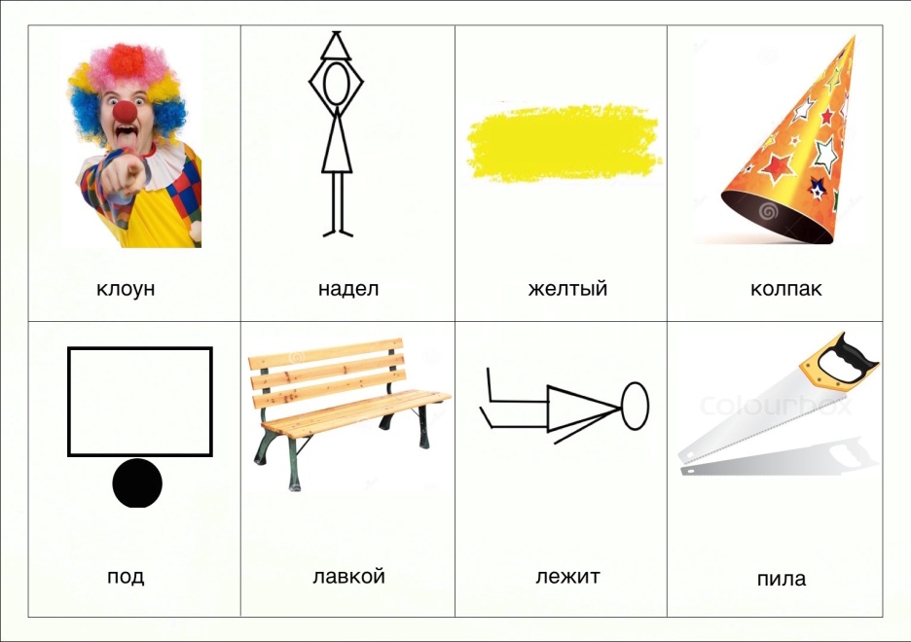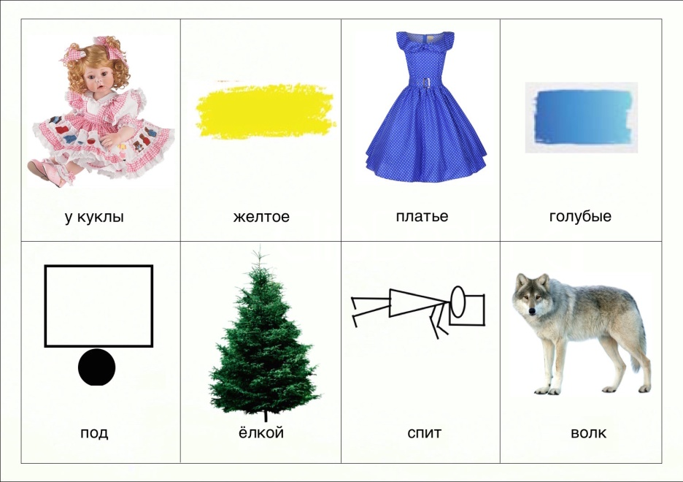
СЦЕНАРНЫЙ ПЛАН ОП КОП «Зашифрованные таблицы».
ЗАНЯТИЕ 1.
1.Организационный момент.
В доступной форме логопед знакомит детей с мнемотехникой .
Говорит о пользе данного метода запоминания. Предлагает таблицы.
2.Основная часть. Знакомство с словами-действиями и словами-предлогами.(Предлагаются таблицы).
Дети по таблицам запоминают схемы-действия и схемы-предлоги.
Дети под руководством логопеда учатся «шифровать» слова, заключать их в символы.

Использование опорных рисунков для обучения заучиванию стихотворений увлекает детей, превращает занятие в
игру.
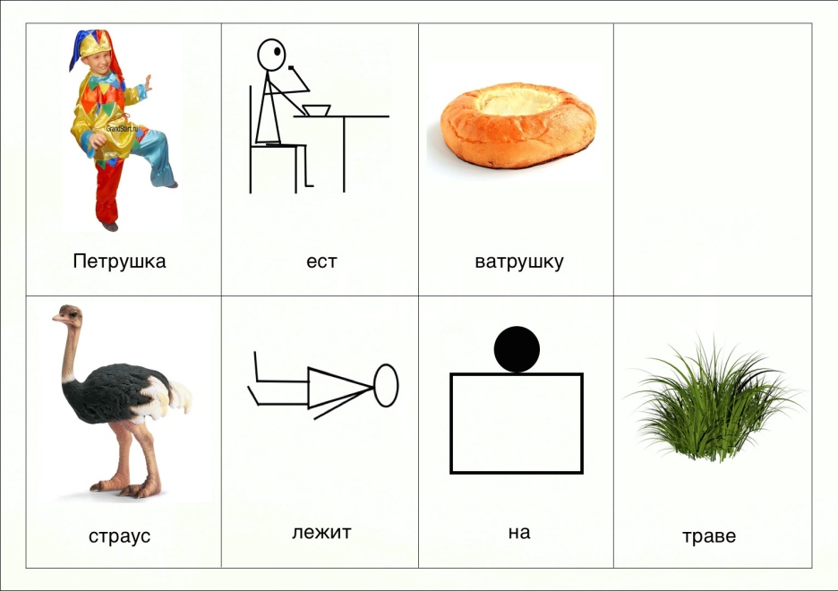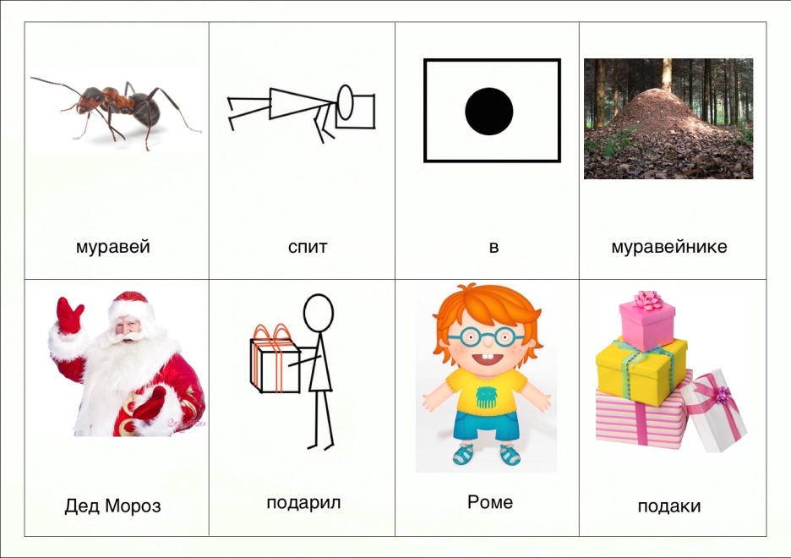

СЛОВА-ДЕЙСТВИЯ ПРЕДМЕТОВ. СХЕМЫ.

СЛОВА-ПРЕДЛОГИ.СХЕМЫ.

Дети знакомятся со схемами-действиями. Пробуют сами расшифровать схемы-предложения со звуком Р.

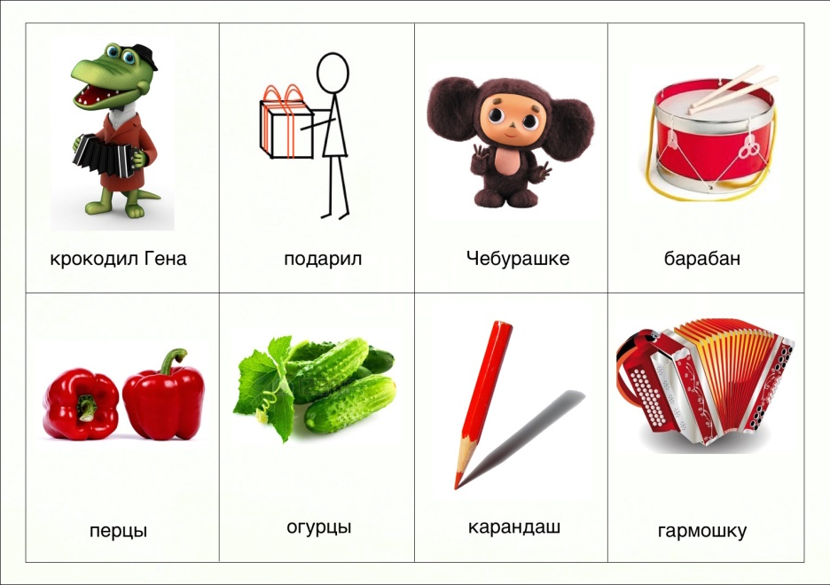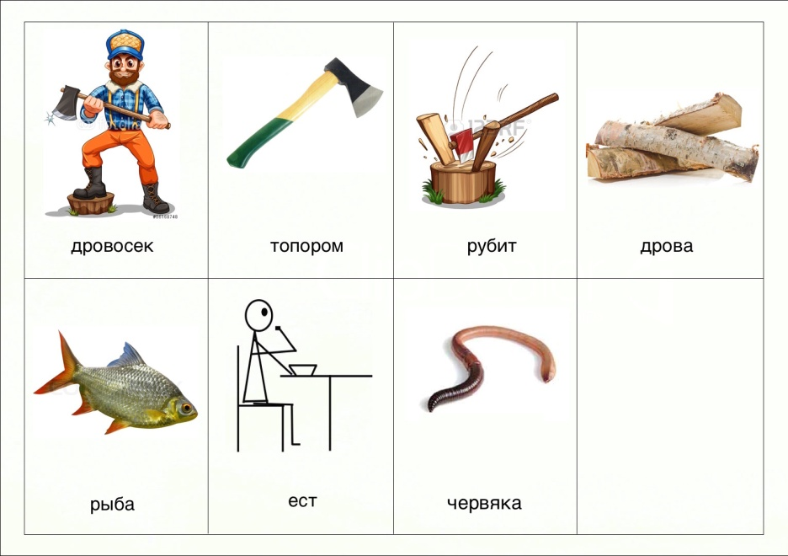
Крокодил Гена подарил Чебурашке барабан, перцы, огурцы, карандаш и гармошку.
Дровосек топором рубит дрова.
Рыба ест червяка.

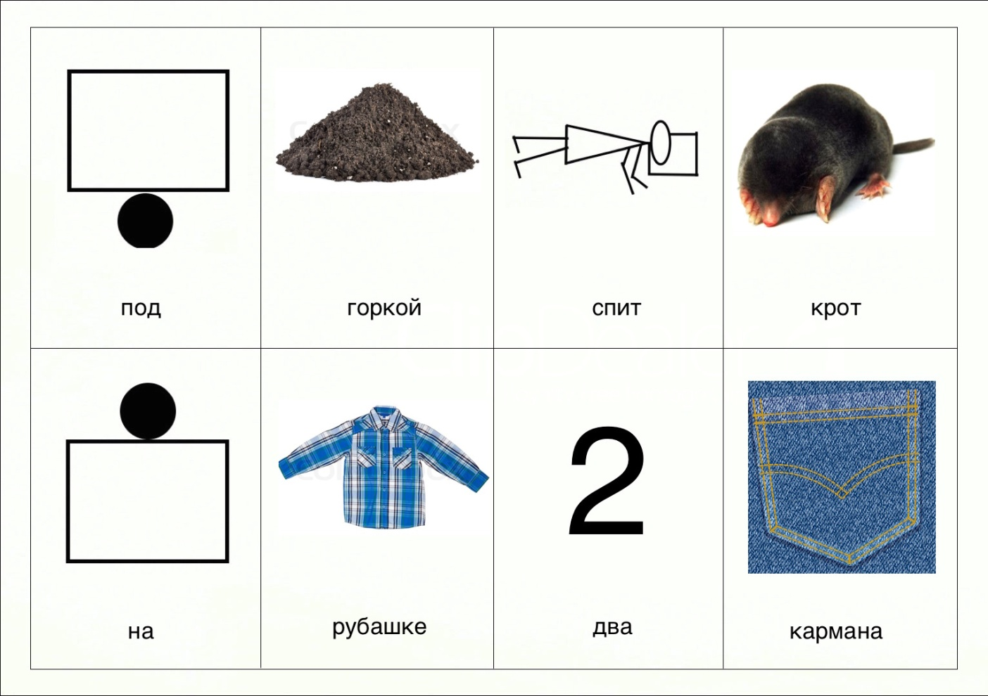

Продолжаем работать, используя схемы-предлоги.

Под горкой спит крот.
На рубашке два кармашка.

Дети учатся «шифровать» предложения и четверостишия .

3.Заключительная часть. Подводим итоги.(У кого какие возникли трудности ? Какие упражнения больше понравились?

ЗАНЯТИЕ №2.
1.Организационный момент.
Продолжаем знакомство с мнемотехникой.
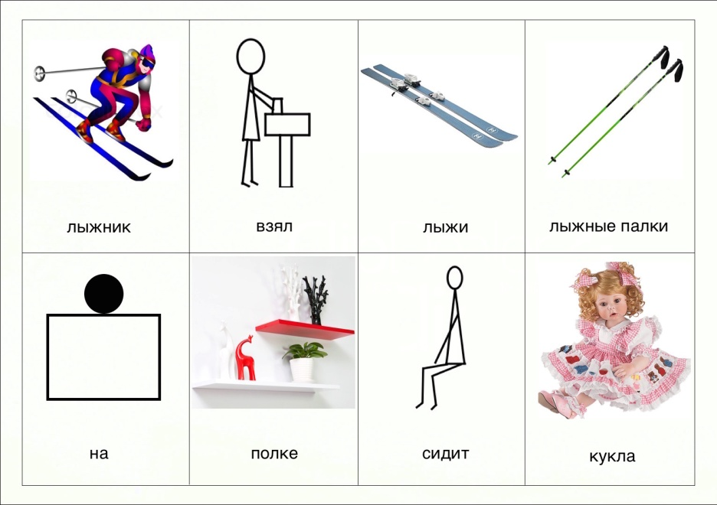

Лось бежит от волка. Лыжник взял лыжи и лыжные палки.
На яблоне желтые яблоки. На полке сидит кукла.

2. Основная часть. Заучивание стихотворений с помощью мнемотехники.
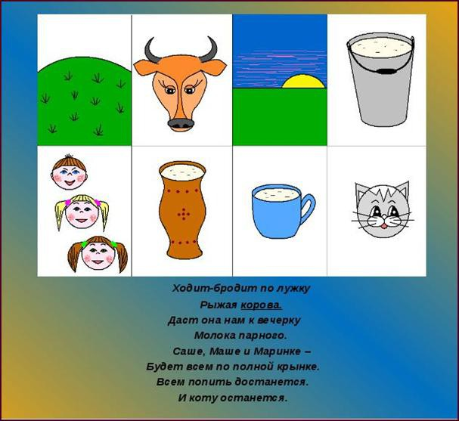
Требования предъявляемые к стихотворениям :
1. Простота и четкость ритма.
2. Краткость самого стихотворения и отдельных строк.
3. Простота и ясность знакомых детям образов.
Результат использования мнемотехники у детей:
-расширяется круг знаний об окружающем мире;
-появляется желание пересказывать тексты, придумывать интересные истории;
-появляется интерес к заучиванию стихов и потешек, скороговорок, загадок;
-словарный запас выходит на более высокий уровень;
-дети преодолевают робость, застенчивость, учатся свободно держаться перед аудиторией.
Где можно использовать мнемотаблицы?
-Обогащение словарного запаса
-Обучение пересказу
-Составление рассказов
-Разучивание стихотворений, скороговорок, чистоговорок
-Отгадывание загадок.

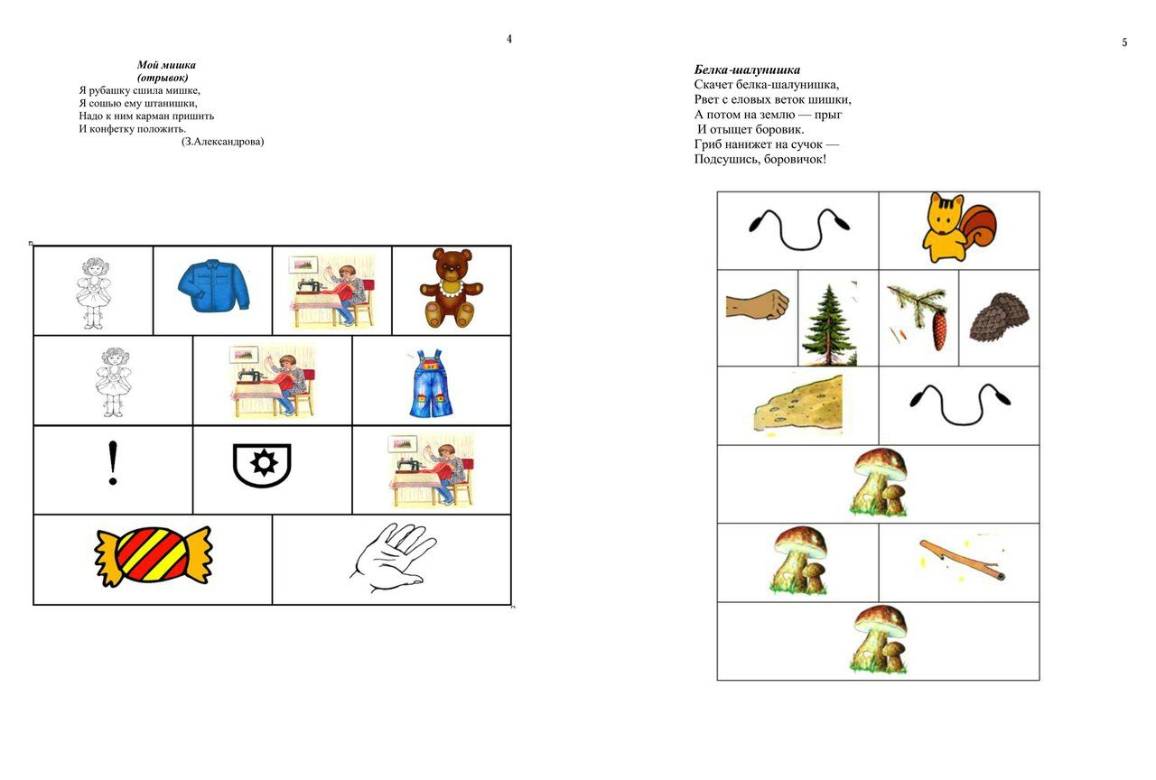

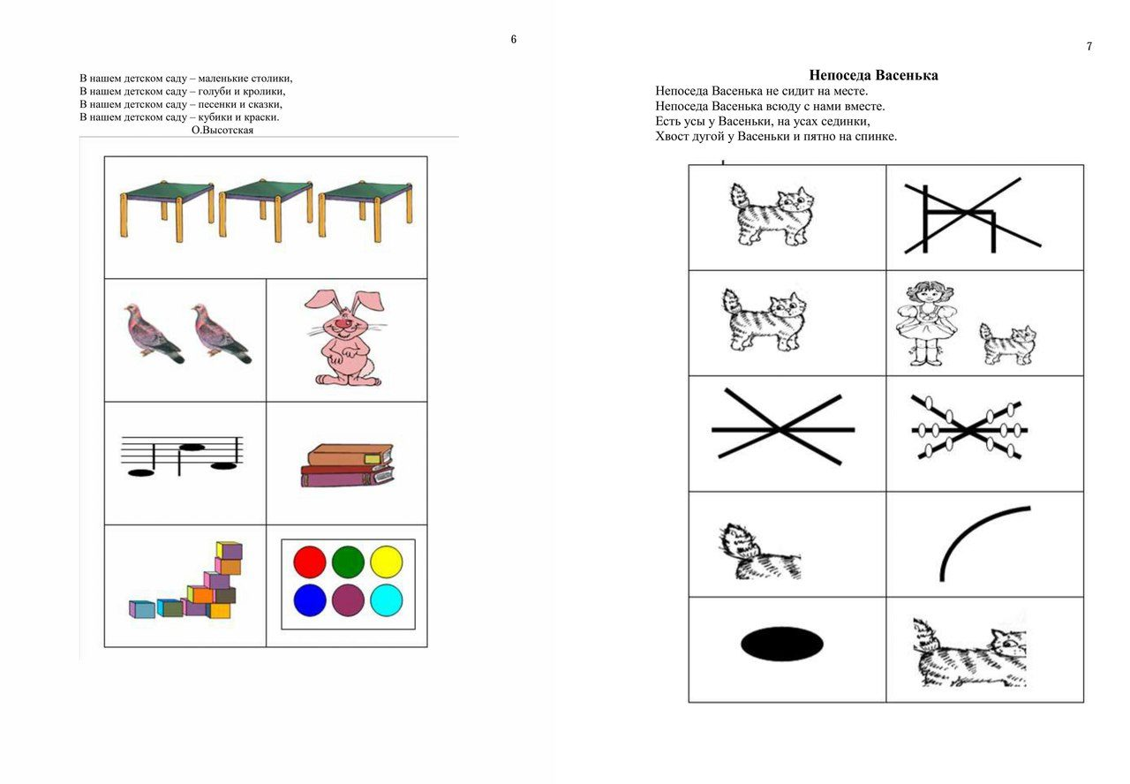
Под руководством логопеда дети изготовляют мнемотаблицы. Выделяют основные части предложений и четверостиший. Определяют, на сколько частей нужно разделить стишок.Самостоятельно делают зарисовки сначала простым карандашом, а затем раскрашивают свои «таблицы».При пересказе с помощью мнемотаблиц, дети видят всех действующих лиц, и свое внимание концентрируют на правильном построении предложений, на воспроизведении в своей речи необходимых выражений.
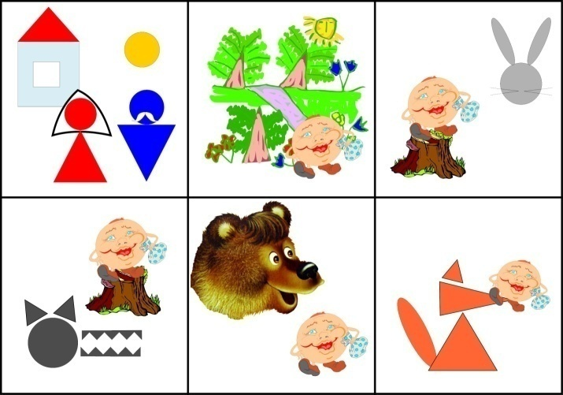
3.Заключительная часть.
Рефлексия. Подведение итогов. Поощрение детей. Занятие заканчивается под веселую музыку.

ОТЧЕТ.
АННОТАЦИЯ ПРАКТИКИ: в ходе практики дети познакомились с техникой, облегчающей запоминание и увеличивающей объем памяти путем образования искусственных ассоциаций. Развивалась зрительная память и внимание детей.
ОЖИДАЕМЫЙ РЕЗУЛЬТАТ: дети и родители заинтересованы, самостоятельно дома «шифруют» небольшие стишки.
Перспективы практики. При высокой заинтересованности детей, прошедших практику, можно организовать дополнительные занятия
Реклама и продвижение практики.
Институциональный уровень: участие в ярмарке, информация о практике в группах детского сада.

